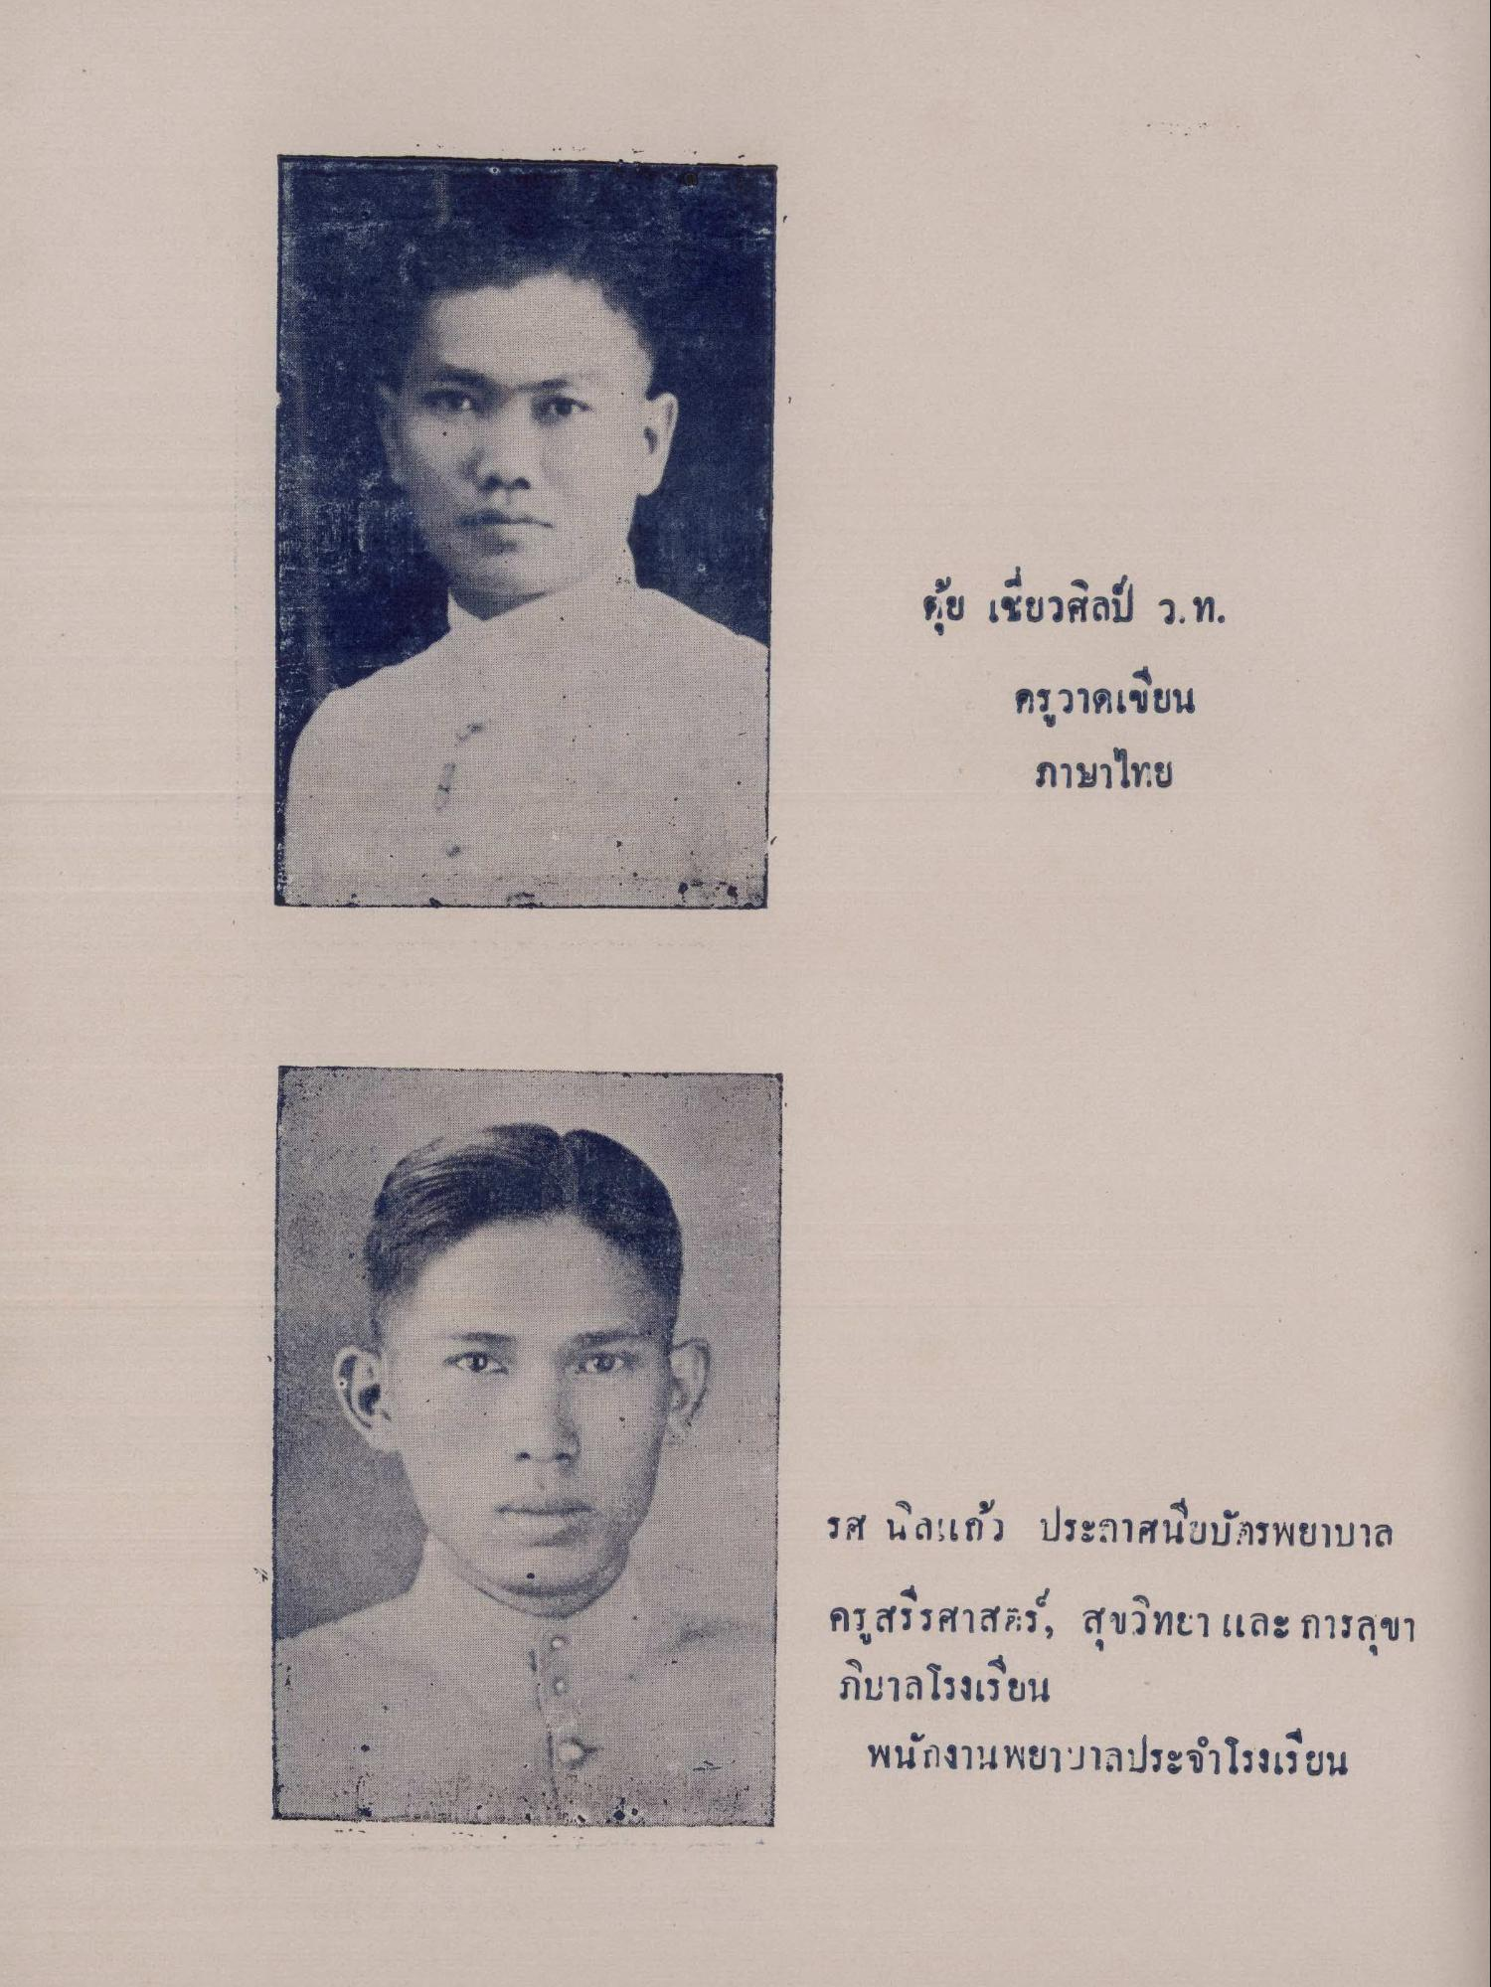
ตุ้ย เชียวศิลป์ ว.ท.
ครูวาดเขียน ภาษาไทย
รศ นิลแก้ว ประกาศนียบัตรพยาบาล ครูสรีรศาสตร์, สุขวิทยา และการสุขา ภิบาลโรงเรียน พนักงานพยาบาลประจําโรงเรียน

